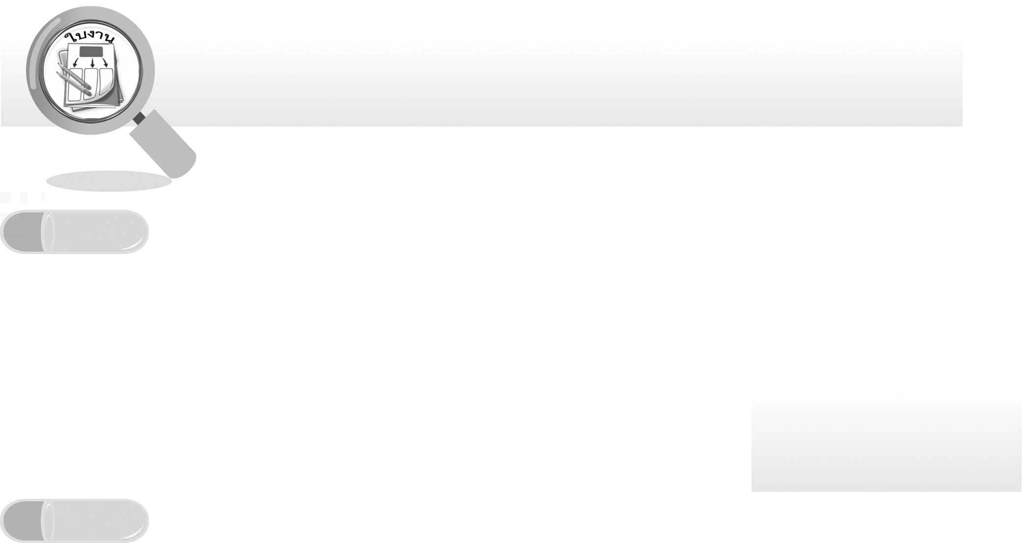
ชื่อ ______________________________________________ ชั้น __________ เลขที่ _______
คำชี้แจง ให้นักเรียนแต่ละกลุ่มปฏิบัติดังนี้
1. อ่านวิธีทำกิจกรรมการทดลองให้เข้าใจ 2. ตอบคำถามก่อนทำกิจกรรม
3. ทำกิจกรรมและบันทึกผล 4. ตอบคำถามหลังทำกิจกรรม

ใบงานที่ 23 เรื่อง การเลือกใช้สารในชีวิตประจำวัน

กิจกรรมที่ 4.6 การเลือกใช้สารในชีวิตประจำวัน

วันที่ _____ เดือน ____________ พ.ศ. ________
ได้คะแนน
................................
คะแนนเต็ม 10 คะแนน

วิธีทำ
1. ให้นักเรียนเลือกเรื่องที่จะศึกษาจากหัวข้อต่อไปนี้ 1 เรื่อง
1.1 สารที่ใช้ในการปรุงอาหาร 1.2 สารที่ใช้รักษาโรค
1.3 สารที่ใช้ในการซักล้าง 1.4 สารที่ใช้ในการเกษตร
1.5 สารที่ใช้เป็นเครื่องสำอาง 1.6 สารที่ใช้ทำของเล่น ของใช้
1.7 สารที่ใช้เป็นเชื้อเพลิง
2. นักเรียนศึกษาค้นคว้าเกี่ยวกับหลักการใช้สารที่เลือกในข้อ 1 อย่างถูกต้องและปลอดภัย
3. นักเรียนนำผลการศึกษามาจัดนิทรรศการ รวมทั้งศึกษานิทรรศการของเพื่อนแล้วสรุปผลการศึกษา

คำถามก่อนทำกิจกรรม
1. วัตถุประสงค์ของการทำกิจกรรมนี้คืออะไร __________________________________________
____________________________________________________________________________
2. สารที่นักเรียนเลือกศึกษาค้นคว้าเป็นสารประเภทใด ___________________________________
____________________________________________________________________________
บันทึกการทำกิจกรรม
ตาราง การใช้สารอย่างถูกต้องและปลอดภัย
หลักการใช้สาร
ประเภทของสาร

คำถามหลังทำกิจกรรม
1. หลักการใช้สารโดยทั่วไปมีอะไรบ้าง ____________________________________________
__________________________________________________________________________
__________________________________________________________________________
2. การใช้สารอย่างไม่เหมาะสมทำให้เกิดผลต่อชีวิตและสิ่งแวดล้อมอย่างไร ________________
__________________________________________________________________________
__________________________________________________________________________
3. สรุปผลการศึกษาค้นคว้าได้อย่างไร ______________________________________________
__________________________________________________________________________
__________________________________________________________________________

